TÝDENNÍ PLÁN

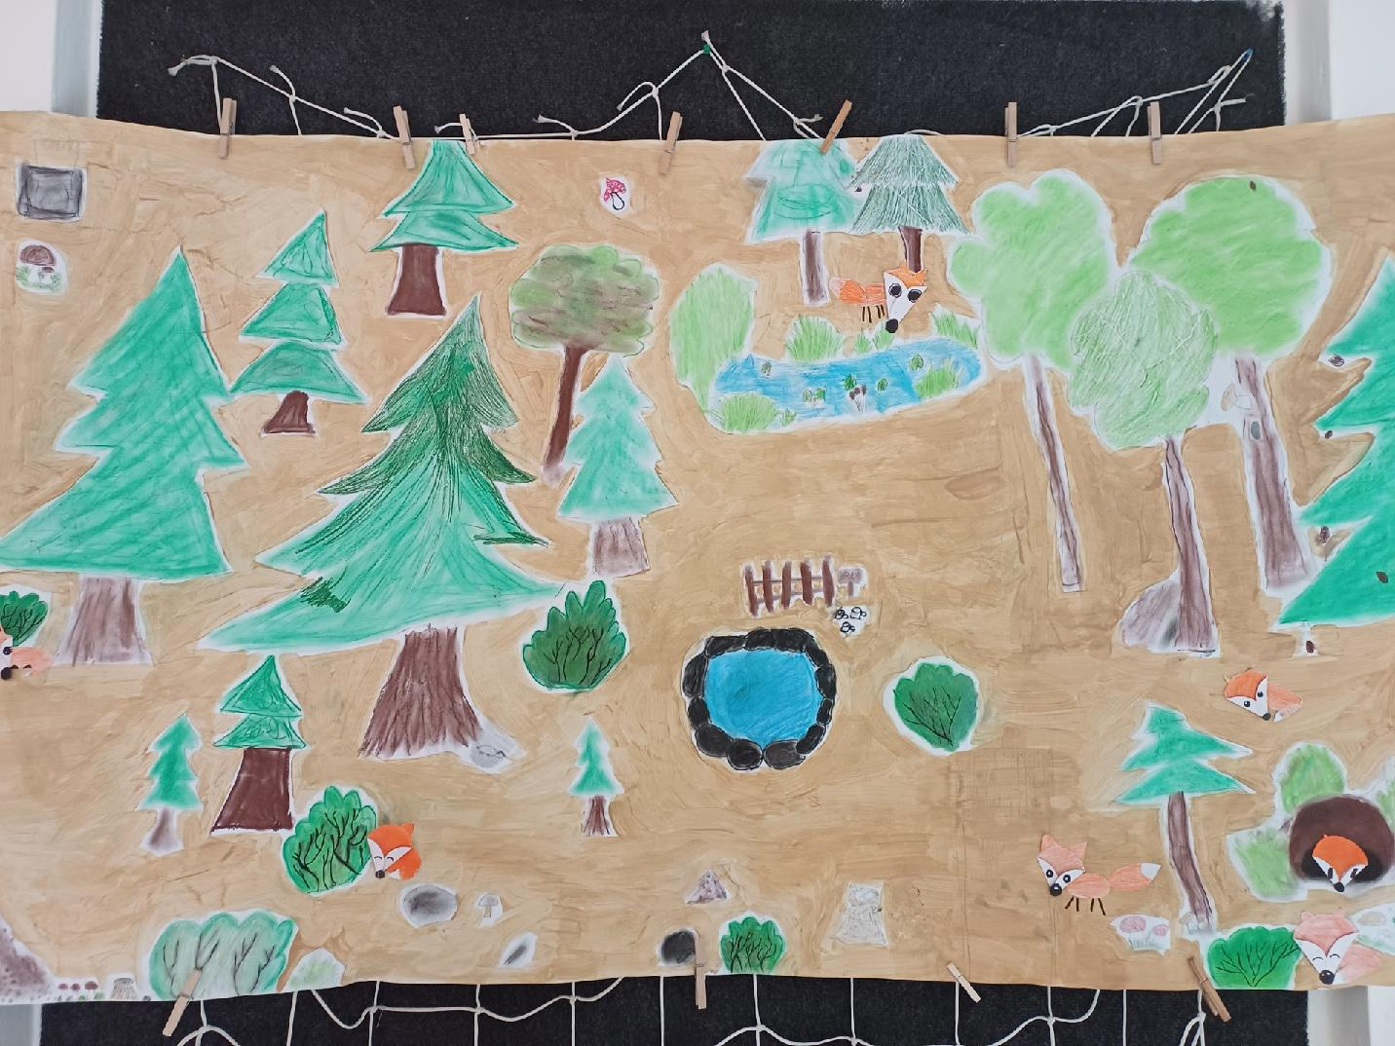
17.3.- 21.3.2025

Milí žáci,

minulý týden jste dokončili společný plakát lesa mírného pásma, který zdobí naše šatny. Dále jsme byli na společné vycházce, kde jste si mohli prohlédnout ovečky a berana. A také jsme načali nové téma CIZOKRAJNÁ ZVÍŘATA A KRAJINY VE KTERÝCH ŽIJÍ. ☺

A co nás čeká v tomto týdnu :

- budeme si dále povídat na téma CIZOKRAJNÁ ZVÍŘATA
A KRAJINY VE KTERÝCH ŽIJÍ
- budete malovat PŘÍRODU TROPICKÉHO PÁSMA
- budete vyrábět SLONA Z BAREVNÉHO PAPÍRU

Činnosti odpočinkové :
volné kreslení, hry se stavebnicemi, stolní hry, omalovánky, práce
s plastelínou, kuchyňka, kadeřnictví, autodráha, fotbálek, divadlo, četba
z knih a časopisů dle vlastního výběru

Hry :
Kuba řekl, Tichá pošta, Slovní fotbal

Výchovy :
výtvarná – kresba PŘÍRODY TROPICKÉHO PÁSMA
pracovní – výroba SLONA Z BAREVNÉHO PAPÍRU
tělesná – pohybové hry na obecním hřišti a ve školní družině

Příprava :
Rummikub, UNO

Vaše paní vychovatelky ☺

